BTS management des unités commerciales

PROJET DE DEVELOPPEMENT DE L’UNITE COMMERCIALE

CREATION D’UN SITE INTERNET

Site : www.immoLOIRETCHERcom

Mohamed M

SOMMAIRE

Analyse de l’unité commerciale dans le contexte local
Page 3

Diagnostic de l’unité commerciale
Page 4

Préconisations
Page 9

Analyse des répercussions
Page 10

Premières réflexions pour la mise en œuvre de la préconisation
Page 11

Analyse de l’unité commerciale dans le contexte local

A/ Eléments généraux

-Raison sociale : Agence immobilière xxxxr
-Directeur de l’unité commerciale : Mr xxxxxxr
-Effectif : x collaborateurs.
-Chiffre d’affaire 200x : xxxxx

En terme d’activité, l’agence gère xxx biens pourxxx propriétaires et traite :
- Localisation géographique

Ouverture de l’agence : xxxx

L’unité commerciale est située à proximité du centre ville sur une avenue très fréquentée (environ xxxx passages par jour) et à proximité d’un feu rouge. Zone attractive car beaucoup d’enseignes y sont implantées (enseignes) mais concurrentielle (une centaine d’agences xxxxxxx dont xxxx sur l’avenue et à proximité).

B/ Aspects commerciaux

L’offre de l’UC

Voyons le mix
Biens

L’agence propose une offre couvrant les besoins de l’immobilier. Elle propose des sevrices où il est nécessaire de se différencier. Les biens proposé ne sont pas des produits mais des services.

Prix : .

S’il y a un critère qui modèle la relation commerciale pour l’entreprise c’est bien le prix qui est un outil de ciblage clientèle en immobilier comme l’illustre le tableau ci-dessous :
Typologie des consommateurs dans leur rapport au prix
Catégories | Comportement
Très sensibles au prix
Les chasseurs de prix bas | C’est le critère clé.
Les experts malins | C’est la recherche de la bonne affaire mais en gardant la qualité.
Moins sensibles aux prix
Les solos insensibles | Peu exigeants en ce qui concerne le prix et la qualité
Les reclus de la conso | Recherche la proximité et ne regarde pas les prix
Les bons clients | Utilisent peu les opérations promotionnelles et fidèles à un type de point de vente
Les hédonistes | Peu zappeurs et fidèles par nature ; Ce sont des critères autres que les prix qui les influencent (le plaisir ou l’éthique par exemple)
La tarification est liée à un bareme d’écart et à des taux de comissions dégressifs en fonction de la tranche dans laquelel se situe le bien.
Voici les tranches…..

La Distribution
Elle se fait en agence qui reprend le marchandisage de séduction qui a un impact sur le trafic (la venue, la circulation), l’achat prévu ou impulsif du service. Dans l’agence on agissait principalement sur
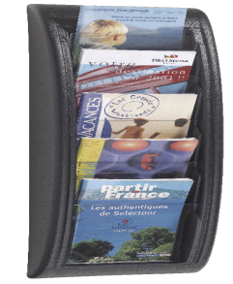
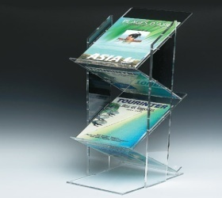
1-Les plaquettes d’informations
Les plaquettes d’informations sont réparties comme des produits en livre service c'est-à-dire : par segment cible et par nature de produit ·Il convient aussi d’utiliser des présentoirs qui doivent utiliser la place et présenter l’offre de manière attractive avec des PLV associées.
2-La création d’un espace dédié visible
La vitrine était constituée pour rovoquer le désir d’entrer et impliquer le plaisir chez le consommateur
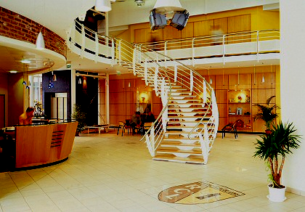
3- L’espace attente était confortable avec des banquettes spacieuses afin d’accompagner le client..
4-L’espace marchand favorise l’achat par sa stylique, son mobilier et propose des solutions peu contraignantes

5-L’emplacement pour le personnel
Puisque celui-ci répond aux attentes clientèle l’emplacement est étudié ; Ainsi les chargés de clientèle sont placés avant le guichet.
En ce qui concerne la zone de chalandise , le constat suivant pouvait être fait.

Quelques chiffres : L’immobilier en Sarthe
» Prix au m² (vente) : € / m²
» Prix au m² (location) : € / m²
» Taux de propriétaires : %
Grandes Villes:
» Population :hab.
» Densité hab. / km²
» Revenu par ménage : € / an

La zone de chalandise est vaste et s’étend sur la ville et ses alentours.

La communication

L’agence communique régulièrement sur sa zone de chalandise et développe cet axe autour de son enseigne, sa façade et son emplacement géographique sur lequel transitent environ x personnes par jour. De plus, l’agence s’appuie sur une communication originale et différente autour d’un axe publicitaire « immobilier simple » L’unité commerciale fait régulièrement appel au service de la presse locale (paru vendu, top annonce …).

La concurrence

Toutes les agences immobilières de la ville et les sites internet. Sans oublier la presse entre particuliers ( 50% des transactions s’effectuent entre particuliers).

C/ ASPECTS MANAGERIAUX

- Le management

L’agence est gérée comme un centre de profit autonome : le dirigeant est un chef d’entreprise indépendant. Il reste autonome dans ses décisions. L’équipe de collaborateurs est dirigée selon un management participatif. La direction se montre rigoureuse et fédératrice. Les collaborateurs sont régulièrement sollicités selon des fréquences adaptées à leur niveau de responsabilités.

-Le fonctionnement :

L’unité commerciale utilise un organigramme fonctionnel. L’équipe commerciale se compose de xxx collaborateurs supervisés par le directeur de l’unité commerciale. Voici l’organigramme et la répartition des tâches….

Diagnostic de l’unité commerciale

A/ SOURCES D’INFORMATIONS

1/ Liste des informations nécessaires

-Diagnostic externe | -Diagnostic interne
-Etude du marché des internautes (profil de l’e-consommateur) >> cf. annexe sondage.  -Etude de la concurrence : quelles enseignes ont un site marchand ? quel en est le contenu ? (rubriques, service, communication).  -Réglementation sur les sites Internet. | -Etude des moyens de communication.  -Etude du personnel.  -Etude du matériel de l’unité commerciale.

2/ Les acteurs à rencontrer

Le directeur de mon unité commerciale qui a orienté mes démarches concernant le projet en me faisant part de son expérience et de sa vision professionnelle du secteur. Les collaborateurs qui m’ont permis d’avoir le recul nécessaire et un point de vue extérieur à l’organisation générale du site.

3/ Les techniques de recueil d’informations

a/ Les informations externes

Etudes documentaires :

- Visites de sites concurrents :

- Recherche documentaire sur Internet :

- Utilisation de presse spécialisée :

b/ Les informations internes

- Entretien avec le directeur de mon unité commerciale

- Observations

Les outils de communication.
Le matériel de l’unité commerciale.

B/ Traitement et analyse des informations

1/ Diagnostic externe : opportunités et menaces de l’environnement

a/ Etude du marché « des internautes » : profil de l’e-consommateur

Analyse : | Selon une enquête réalisée par le CREDOC en 200x intitulée « Enquête consommation » la moitié des internautes sont des cybers-acheteurs. L’augmentation du nombre des e-consommmateurs est due à la connexion Internet en haut débit, un internaute possédant Internet en bas débit est connecté en moyenne 6 heures par mois contre 17-18 heures pour un internaute ayant une connexion haut débit (source médiamétrie). En 200x, 58% des 25-34 ans achètent en ligne (soit une évolution de 10 points comparé à l’année précédente), chiffres publiés par le journal du net. 56% des internautes déclarent s’informer plus sur les produits qu’ils souhaitent acheter.
Conclusion : | Nous pouvons constater que le nombre d’internautes est en constante augmentation. Toutes les tranches et catégories socioprofessionnelles sont concernées. Ainsi, Internet s’est imposé comme l’outil incontournable dans les recherches et la communication. De plus en plus, l’offre virtuelle tend à compléter l’offre commerciale traditionnelle.

b/Etude des sites internet concurrentt

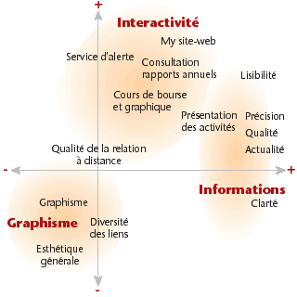
Nous avons réalisé l’analyse selon les attentes spécifiques qui sont reprises dans le visuel ci-joint
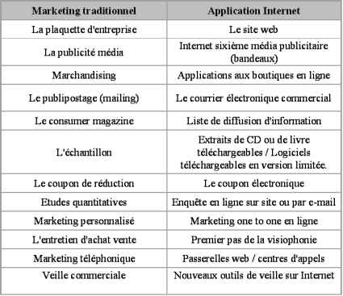
Sur les sites, les techniques de mise en évidence de l’offre ont été

2/ Diagnostic interne : forces et faiblesses

Le matériel informatique :

Analyse : | Mon unité commerciale possède deux ordinateurs et deux imprimantes. Un seul est équipé d’Internet mais il est très facile d’établir un réseau au sein de la structure afin que chaque ordinateur ait accès à Internet.  Les logiciels disponibles sur les ordinateurs sont :  - Excel, Word, Power Point, Xat (pour redimensionner les images à mettre en ligne et ainsi éviter de surcharger inutilement le serveur).

b/ Etude du personnel

Analyse : | L’équipe se compose de x collaborateurs travaillant à temps plein au sein de l’entreprise (soit 35h).
Conclusion : | L’administration de l’application Internet est intuitive pour permettre aux membres de l’équipe de mettre à jour très facilement le site. Sachant que l’unité commerciale propose en permanence une quarantaine de biens, la gestion du site ne devrait pas être une lourde charge pour l’équipe.

c/Etude des différents moyens de communication utilisés par l’unité commerciale

L'ISA (Imprimé Sans Adresse)
Prospectus déposés dans les boîtes aux lettres de prospects résidants dans une même zone géographique.

Avantages | Inconvénients
- Coût faible  - Possibilité de géo-marketing  - Peu cher  - Peu de contraintes (tout type de format possible, mise en place d'échantillons sans limite de poids...) | - Ciblage très général  - Rendements très faibles  - Non personnalisé

PLV

Publicité sur le lieu de vente

Avantages | Inconvénients
- Informer les clients  - Mise en valeur des produits et/ou services proposés par l’entreprise | - Doit être mis en valeur pour que les clients soient immédiatement  interpellés par l’information diffusée.

3/ Conclusion du diagnostic

Méthode SWOT :

Diagnostic interne |  | Diagnostic externe
Forces | Faiblesses | Opportunités | Menaces
-Outil informatique disponible pour la création du site Internet et la mise à jour.  -Equipe efficace et ambiance générale dynamique.  -Forte expérience dans le domaine immobilier.  -Communication originale.  -Emplacement géographique privilégié. | -Pas de communication multimédia.  - Offre limitée.  - Equipe commerciale restreinte. | -Augmentation des achats en ligne de xxxx)  -Généralisation de l’utilisation d’Internet au sein des ménages.  -Pénétration du marché importante.  - Un peu plus de xxx ne possèdent pas de site Internet professionnel. | -Forte concurrence dans le secteur immobilier.  -Multiplication des intervenants et de l’offre sur Internet.  - Forte concurrence pour apparaître parmi les premiers résultats des recherches.  -Délais de vente retardé.

Les préconisations, aboutissement d’un choix justifié et argumenté

/ Les préconisations envisagées

 | Avantages | Inconvénients
Annonce presse | -Diffusion massive  -Possibilité de tests  -Frais fixes faibles | -Rendement primaire moyens  -Nécessité de répétition  -Encombrement publicitaire  -Ciblage plus ou moins précis selon les supports choisis  -Diffusion temporaire
Publicité radio | -Diffusion massive  -Messages marquants l’esprit des  consommateurs par le biais des personnages, intonation… | - Ciblage plus ou moins précis selon les supports choisis  -Diffusion temporaire
Site marchand | -Rapidité et automatisation des traitements.  -Diffusion permanente.  -Facilité de consultation pour le client sans se déplacer de son domicile.
Site vitrine | -Présentation détaillée des produits  -Coût raisonnable.  -Permet de renseigner les clients sur les produits et services proposés par l’unité commerciale.  -Diffusion permanente

B/ Préconisation retenue justifiée et argumentée

Nous avons retenue la préconisation suivante « conception d’un site Internet professionnel ».

Les raisons qui justifient le lancement de projet :

La création d’un site a pour but d’attirer une nouvelle clientèle se situant en dehors de notre zone de chalandise. Grâce à ce système de communication les clients pourront accéder à la totalité de notre offre (biens et/ou services) et connaitre l’existence de notre agence.

1/ Considérations internes

Ce projet a été retenu principalement parce qu’il est durable, qu’il peut s’autofinancer et qu’il va permettre d’attirer la clientèle actuelle et de nouveaux types de clients. Enfin soulignons que la réactivité et la souplesse du management permettent d’envisager sereinement le déploiement de cet outil.

2/ L’atout concurrentiel sur la zone de chalandise

En proposant un service de consultation en ligne, l’UC étend considérablement sa zone de diffusion. Ce projet correspond parfaitement à la stratégie commerciale et de communication de notre enseigne principalement axée sur la proximité et le qualitatif du service proposé. En terme d’image et de positionnement, l’enseigne se diversifie sur un nouveau marché de services. D’un point de vue concurrentiel, l’UC réagit aux enseignes immobilières, qui, sur la zone de chalandise proposent également un service de cette nature. Par ailleurs, et suite au sondage réalisé préalablement auprès d’un échantillon de 150 personnes , Internet est un outil indispensable pour 70% des sondés.

3/ Une adaptation de l’UC à l’évolution du comportement de consommateur

Cette analyse doit être complétée par celle du comportement du client dans le secteur immobilier marqué par la recherche du gain de temps et la recherche de la proximité.
Pour 41% des personnes interrogées, la principale qualité d’une agence immobilière est sa rapidité (44%) devant le conseil (27%) et la disponibilité (9%).Il est intéressant de constater qu’en évoluant dans l’âge, les attentes divergent et s’entrecoupent. En effet, selon le sondage, les 15-35 ans se disent très sensibles à la rapidité (54% des sondés) contre 28% pour les 36-60 ans. A l’inverse, le conseil prend une part prépondérante pour les 36-60 ans en atteignant les 50% alors que la classe des 18-35 ans s’y dit sensible à 25% . Même constatation concernant la principale qualité d’un site Internet où la navigation arrive en tête parmi 44% des sondés contre 28% concernant l’interactivité. Aussi, la part des jeunes (15-24 ans) se dit plus sensible à la navigation (60%) et à l’esthétisme (18%) d’un site alors que pour les 36-49 ans, l’interactivité y est plus important à 48% contre 32% à la navigation.

Premières réflexions pour la mise en œuvre de la préconisation

1/ Les objectifs

Quantitatifs :

-Augmenter le C.A
-Augmenter le trafic de la clientèle
-Attirer une nouvelle clientèle
-Répondre à une demande
-Faire face à la concurrence.

Qualitatifs :

-Donner une image moderne de l’unité commerciale
-Avoir un contact direct avec les clients potentiels pour répondre à leur demande
-Communication sur l’image de l’agence.
-Fidéliser notre clientèle .

2 / Les cibles visées

Tous les clients actuels et potentiels de l’unité commerciale Suite à nos premières réunions et concertations, une charte graphique ainsi qu’une organisation générale de l’application furent définies.

L'application Internet se décompose en 3 parties :

Une animation pour l'accueil, réalisée en « Flash » en reprenant les éléments représentatifs de l'agence. Une partie client avec un accès direct au formulaire de contact concernant la GESTION ou la VENTE d'un bien, une catalogue des biens en ACHAT et LOCATION en respectant une navigation intuitive et un design agréable. Pour le client, un gestion interne des biens sélectionnés avec validation par mail et envoi automatique d'un formulaire à l'équipe commerciale de l'agence.Une partie administrative (back office) avec accès par mot de passe pour éditer/Ajouter/Supprimer les biens. Aussi, la gestion des clients est simplifiée et chaque demande de contact ordonnée.

Ordonnancement des tâches :

-Présentation du projet au directeur de l’agence.
-Identifier les différentes possibilités de communication média
-Etudier le plus avantageux pour l’entreprise
-Choix du contenu du site
-Prévoir le budget

